**Задание к теме 4.**

1. Даны стороны прямоугольника a и b. Найти его площадь S = a·b и

периметр P = 2·(a + b).

2. Дан диаметр окружности d. Найти ее длину L = π·d. В качестве

значения π использовать 3.14.

3. Даны два числа a и b. Найти их среднее арифметическое: (a + b)/2.

4. Даны два ненулевых числа. Найти сумму, разность, произведение и

частное их квадратов.

5. Даны два ненулевых числа. Найти сумму, разность, произведение и

частное их модулей.

1. 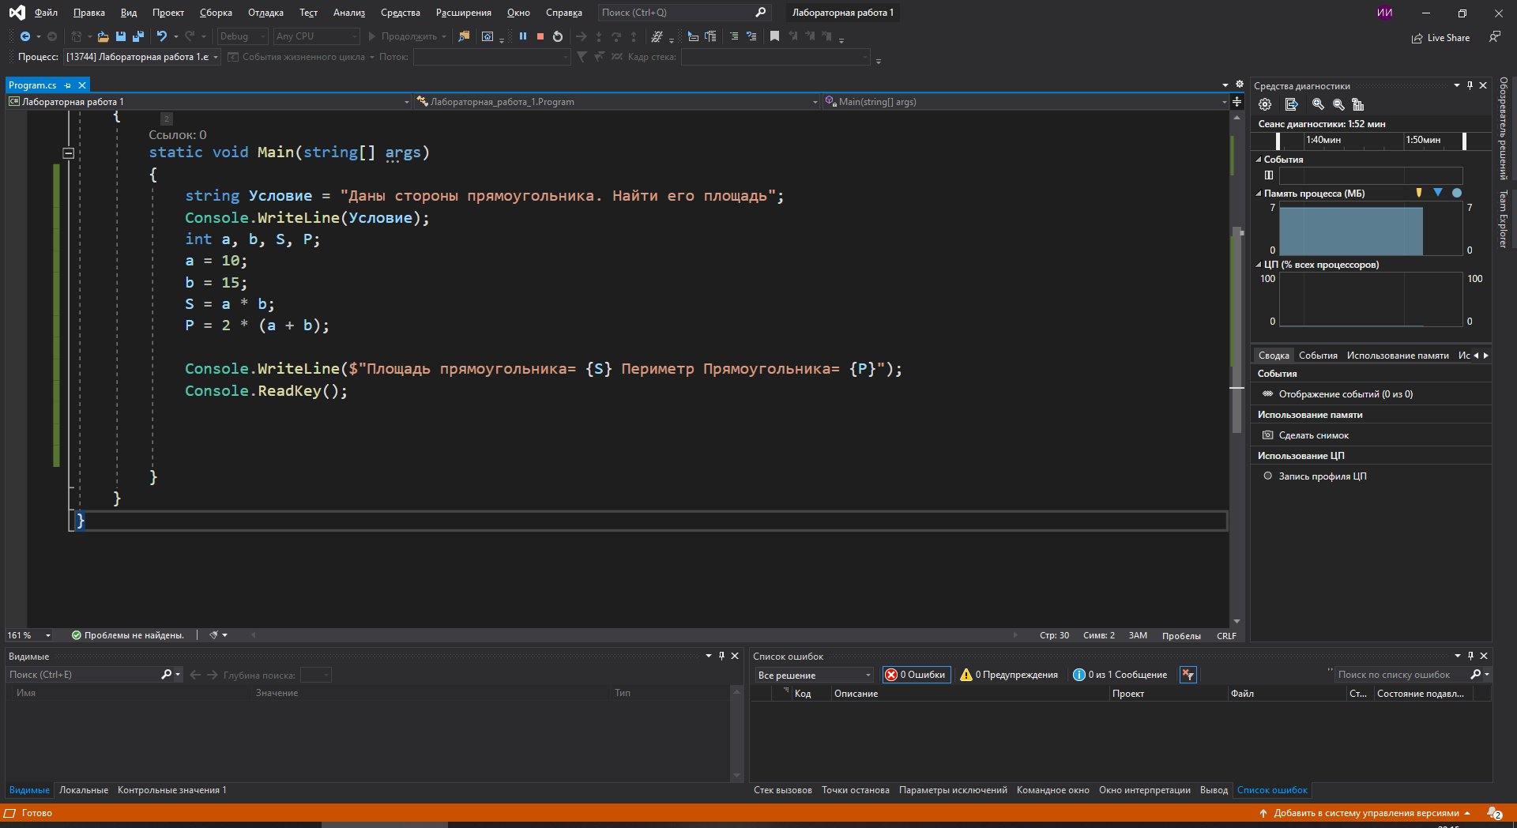 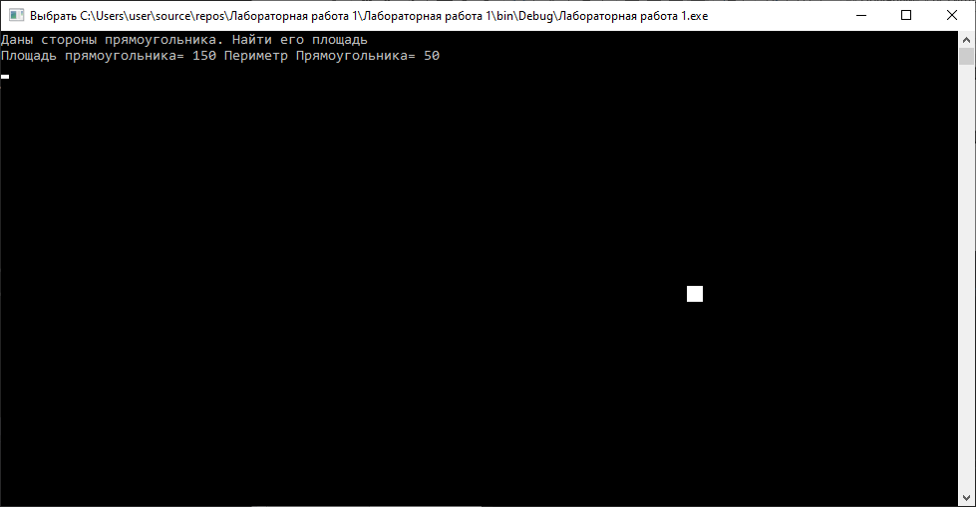

2. 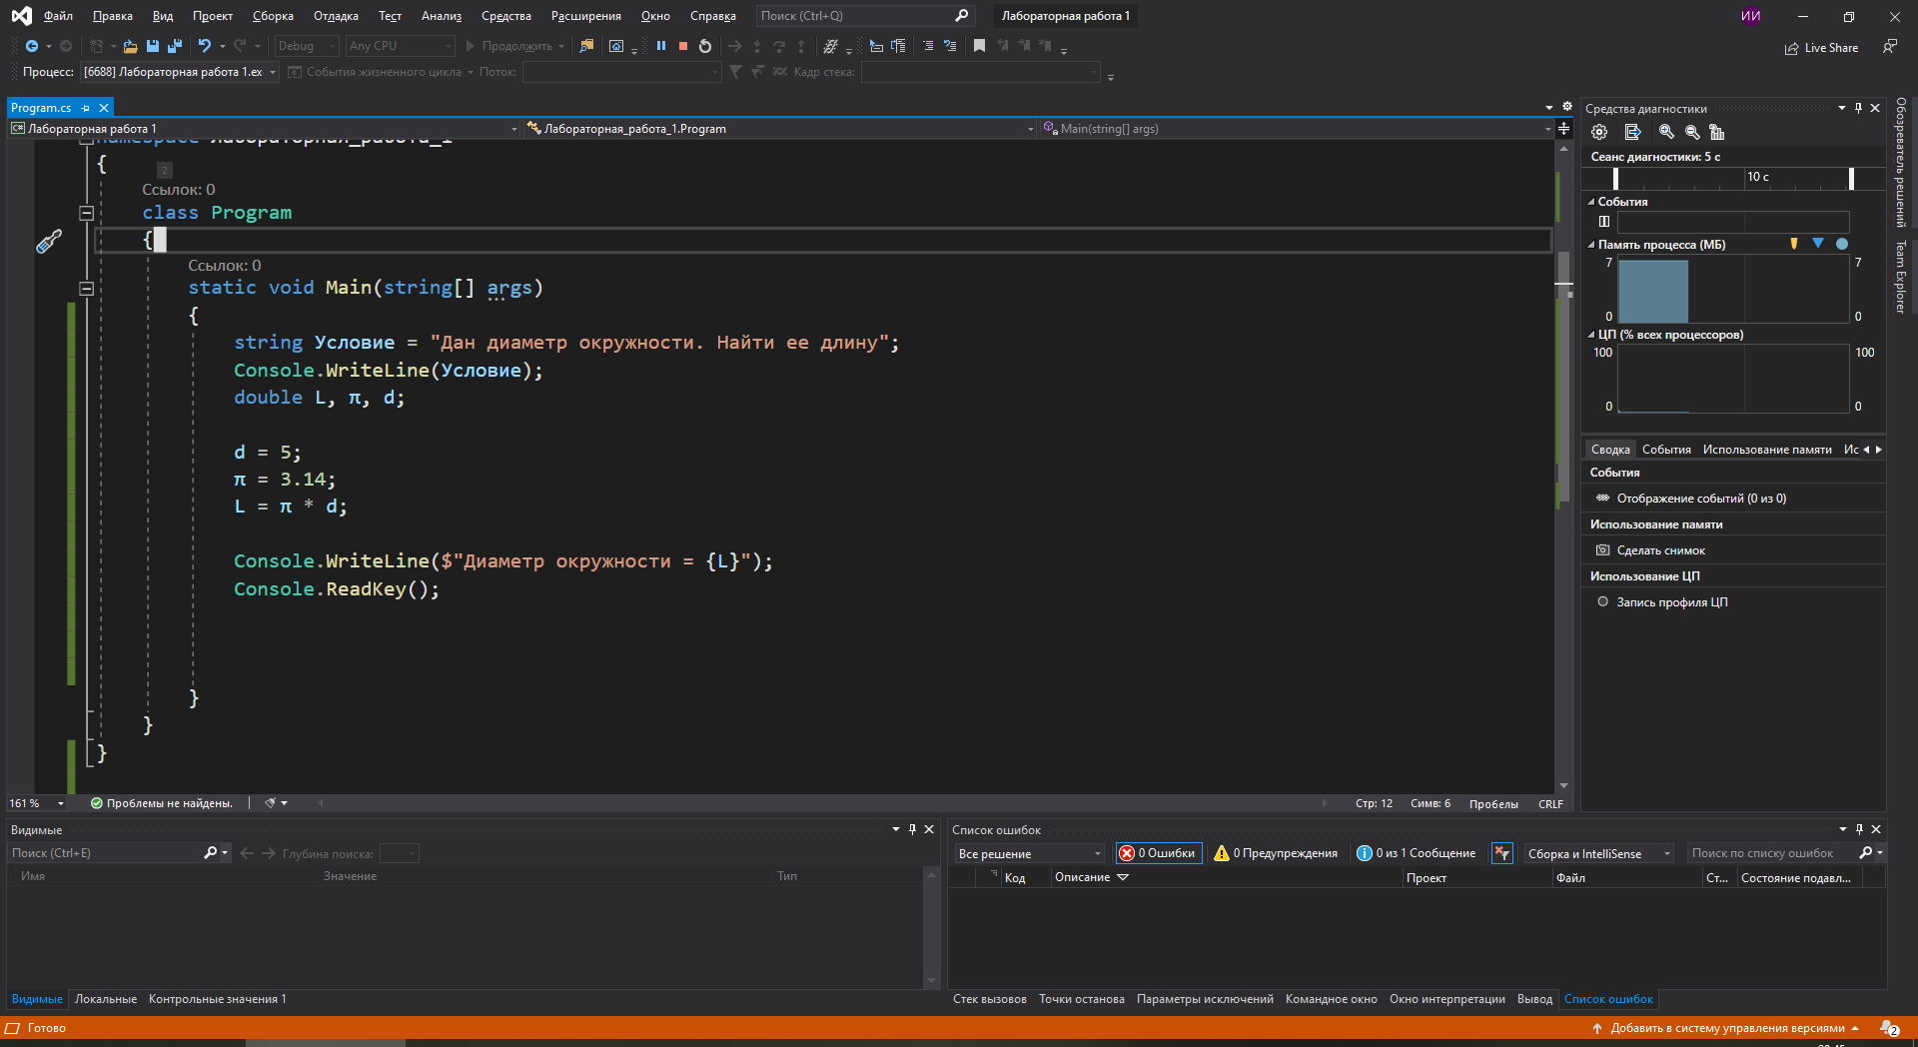 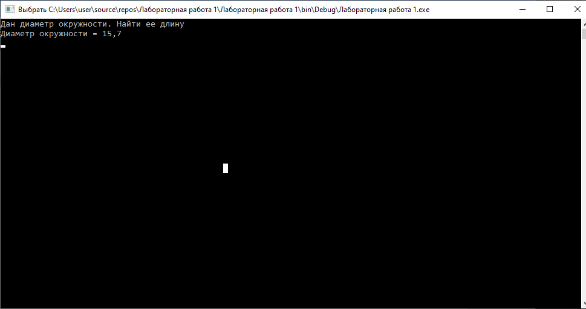

3.

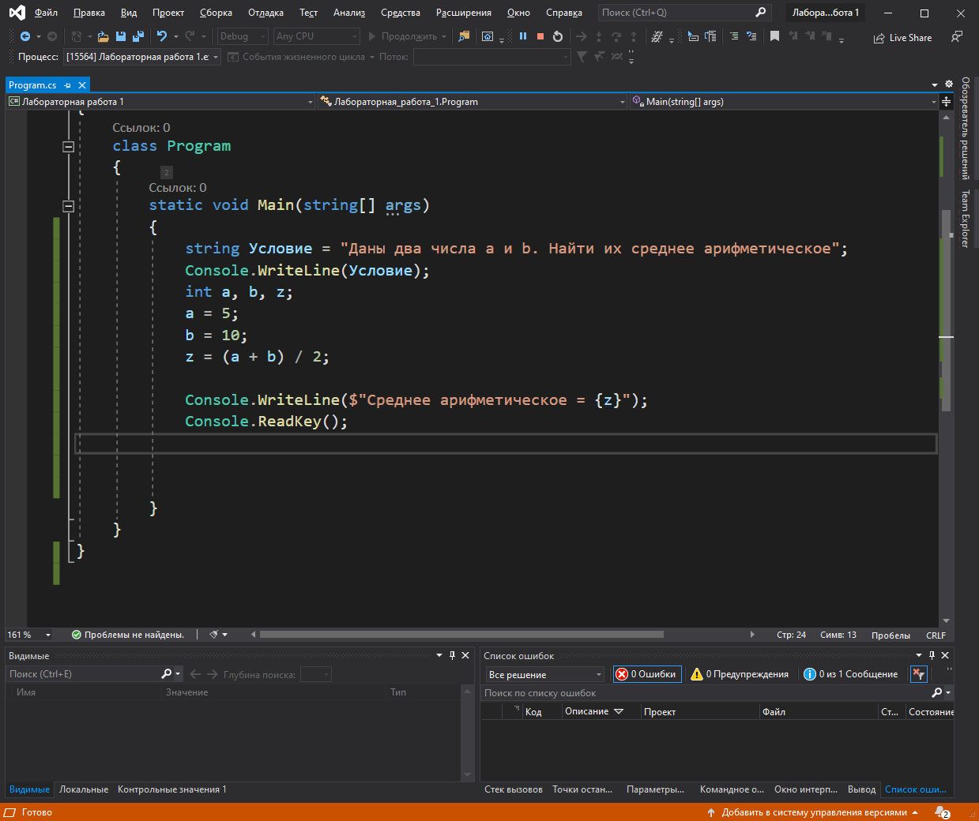 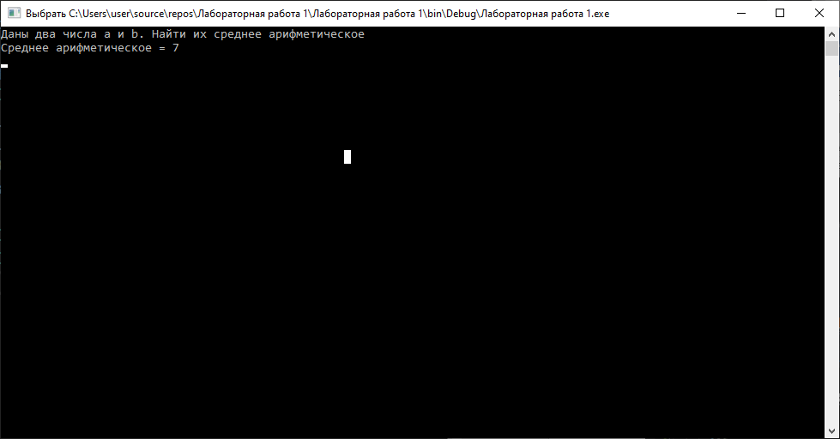

4. 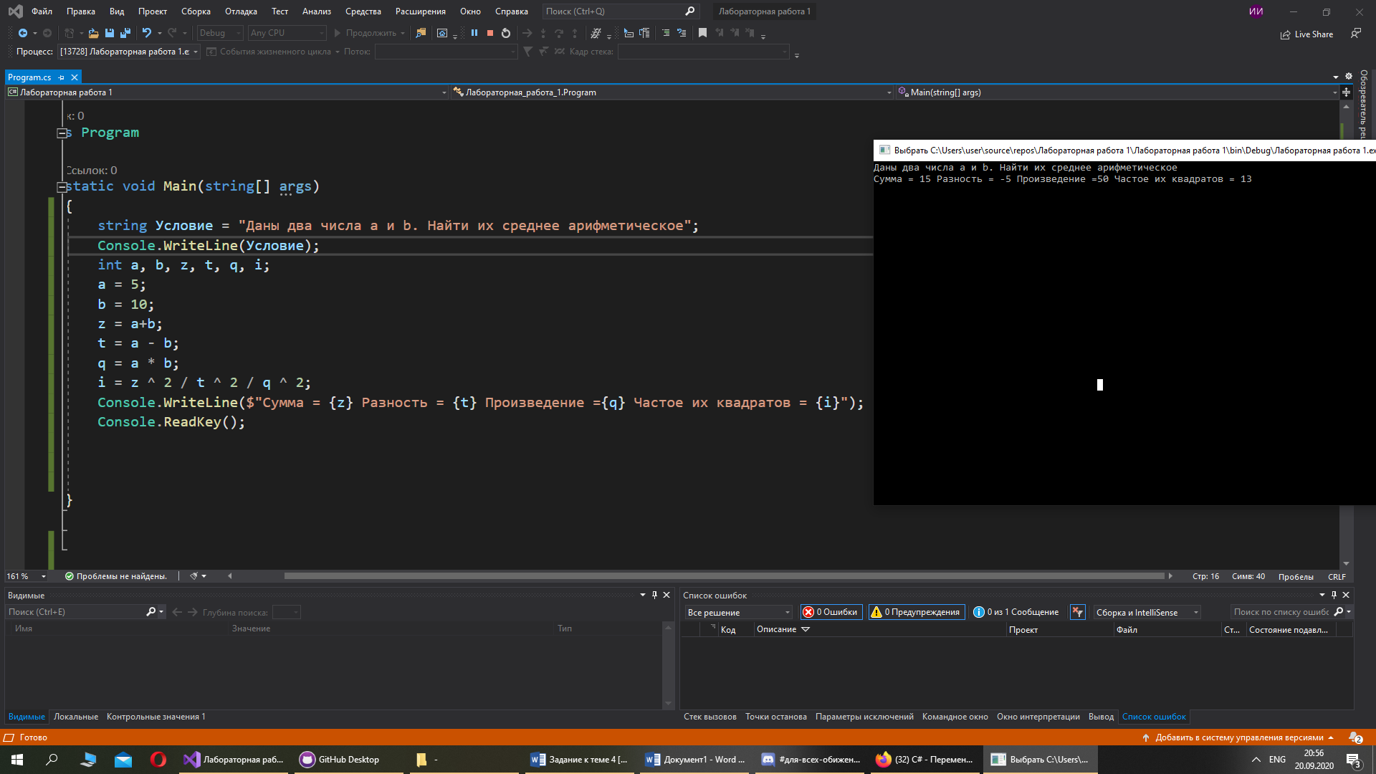5. 